Saisoneröffnungsturnier 2022 / 2023

Damen
7er – No Tap (Schnitt bis 154,99 Pins gemäß Schnittliste 21/22 vom BSV MS e.V. oder von der WBU)
Name | Schnitt 21/22 | - Spiel | - Spiel | - Spiel | - Spiel | - Spiel | - Spiel | Gesamt | Schnitt
Simon, Pia | 142,5 | 260 | 264 | 300 | 300 | 283 | 300 | 1707 | 284,5
Lorenz, Sandra | 134,3 | 262 | 300 | 300 | 216 | 238 | 300 | 1616 | 269,33
Janke, Susan | 147,8 | 300 | 260 | 264 | 240 | 263 | 260 | 1587 | 264,5
Rita-Augusto, Rosa | 143,0 | 258 | 240 | 236 | 234 | 290 | 229 | 1487 | 247,83
Geißmann, Eva-Maria | 130,6 (WBU) | 194 | 280 | 268 | 259 | 282 | 172 | 1455 | 242,5

8er – No Tap (Schnitt ab 155 Pins gemäß Schnittliste 21/22 vom BSV MS e.V. oder von der WBU)
Name | Schnitt 21/22 | - Spiel | - Spiel | - Spiel | - Spiel | - Spiel | - Spiel | Gesamt | Schnitt
Zink, Doris | 160,3 | 227 | 267 | 271 | 261 | 267 | 229 | 1522 | 253,67
König, Stefanie | 163,3 | 221 | 277 | 262 | 268 | 201 | 243 | 1472 | 245,33
Fühner, Petra | 165,6 | 229 | 267 | 276 | 194 | 206 | 236 | 1408 | 234,67

9er – No Tap (Schnitt ab 175 Pins gemäß Schnittliste 21/22 vom BSV MS e.V. oder von der WBU
oder kein Schnitt in den genannten Schnittlisten 21/22)
Name | Schnitt 21/22 | - Spiel | - Spiel | - Spiel | - Spiel | - Spiel | - Spiel | Gesamt | Schnitt
Himmelberg, Nina | kein Schnitt | 251 | 290 | 174 | 168 | 264 | 222 | 1369 | 228,17
Törner, Ursula | kein Schnitt | 170 | 152 | 187 | 168 | 147 | 118 | 942 | 157,0
Umberg, Luise-Margarete | kein Schnitt | 93 | 100 | 83 | 151 | 123 | 97 | 647 | 107,83

Herren
7er – No Tap (Schnitt bis 174,99 Pins gemäß Schnittliste 21/22 vom BSV MS e.V. oder von der WBU)
Name | Schnitt 21/22 | - Spiel | - Spiel | - Spiel | - Spiel | - Spiel | - Spiel | Gesamt | Schnitt
Boomgarten, Manfred | 162,1 | 300 | 262 | 285 | 266 | 268 | 295 | 1676 | 279,33
Schöllhorn, Niklas | 166,1 | 264 | 300 | 300 | 219 | 262 | 300 | 1645 | 274,17
Bergoint, Sven | 147,1 | 238 | 300 | 283 | 256 | 264 | 290 | 1631 | 271,83
Berlin, Anton | 171,2 | 264 | 264 | 165 | 300 | 300 | 300 | 1593 | 265,5
Sicherl, Thomas | 126,3 | 233 | 212 | 300 | 262 | 252 | 300 | 1559 | 259,83
Furlanetto, Aldo | 170,6 | 293 | 249 | 258 | 223 | 261 | 266 | 1550 | 258,33
Kücking, Lars | 162,8 | 296 | 262 | 242 | 241 | 258 | 237 | 1536 | 256,0
Reinker, Guido | 149,5 | 202 | 232 | 284 | 232 | 283 | 173 | 1406 | 234,33

8er – No Tap (Schnitt ab 175 Pins gemäß Schnittliste 21/22 vom BSV MS e.V. oder von der WBU)
Name | Schnitt 21/22 | - Spiel | - Spiel | - Spiel | - Spiel | - Spiel | - Spiel | Gesamt | Schnitt
May, Wolfgang | 185,7 | 280 | 300 | 262 | 300 | 268 | 277 | 1687 | 281,17
Börding, Michael | 179,4 | 227 | 261 | 300 | 232 | 244 | 252 | 1516 | 252,67
Fühner, Karl-Heinz | 177,0 | 262 | 260 | 277 | 233 | 223 | 240 | 1495 | 249,17
König, Marco | 184,9 | 227 | 185 | 263 | 242 | 224 | 240 | 1381 | 230,17

9er – No Tap (Schnitt ab 190 Pins gemäß Schnittliste 21/22 vom BSV MS e.V. oder von der WBU
oder kein Schnitt in den genannten Schnittlisten 21/22)
Name | Schnitt 21/22 | - Spiel | - Spiel | - Spiel | - Spiel | - Spiel | - Spiel | Gesamt | Schnitt
Himmelberg, Mark | 189,8 (WBU) | 234 | 241 | 243 | 211 | 176 | 246 | 1351 | 225,17
Fühner, Maximilian | 215,5 | 201 | 215 | 210 | 163 | 278 | 247 | 1314 | 219,0
Springwald, Timo | kein Schnitt | 182 | 278 | 153 | 188 | 130 | 169 | 1100 | 183,33
Daut, Thomas | kein Schnitt | 174 | 185 | 214 | 168 | 152 | 151 | 1044 | 174,0
Siegerinnen und Sieger
Damen Herren
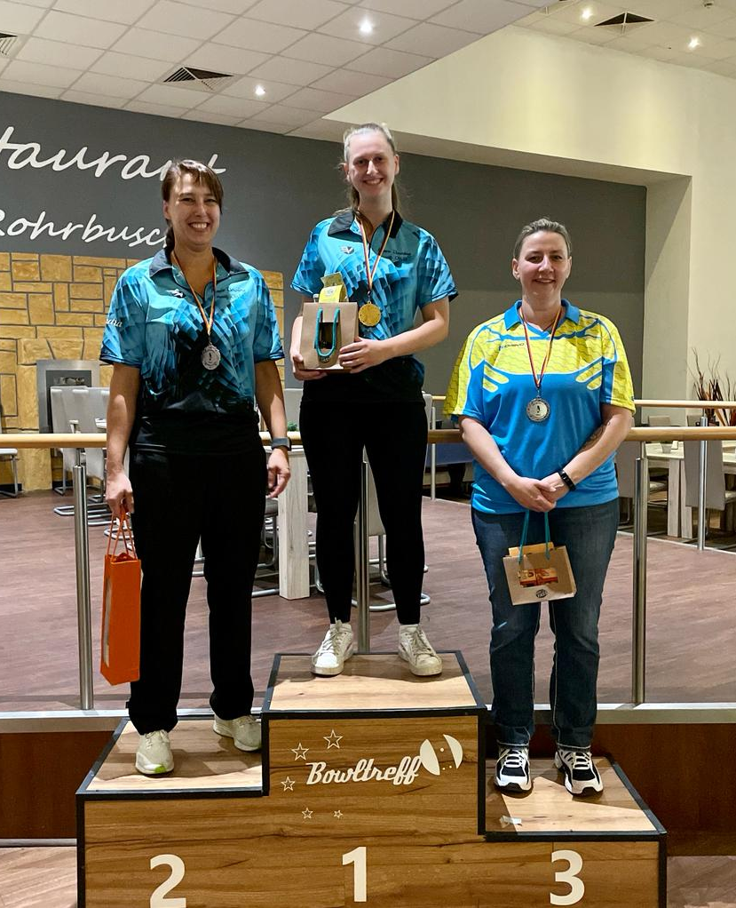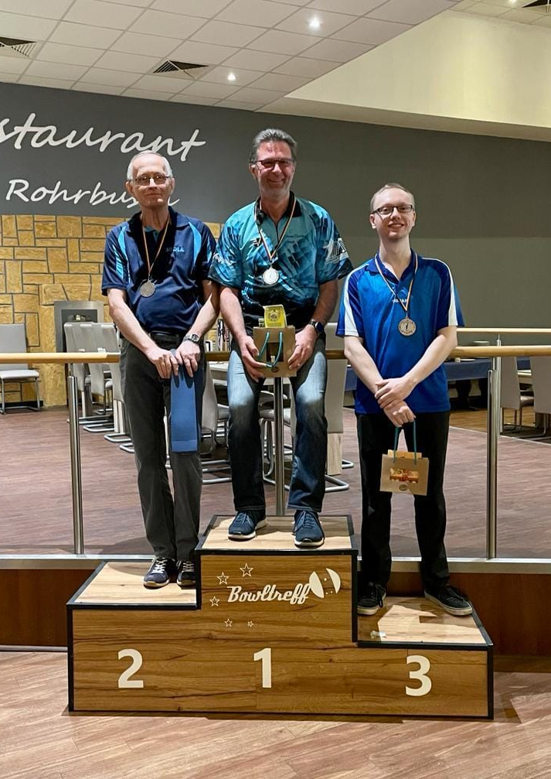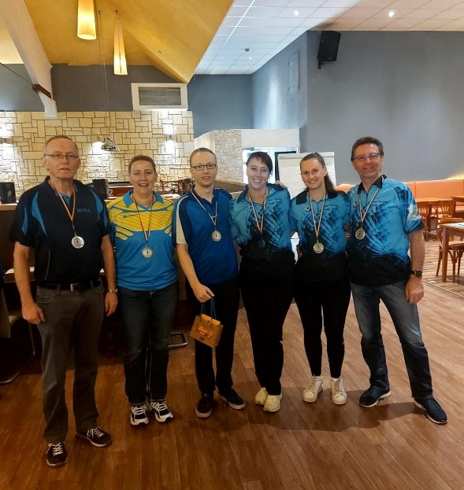
- Simon, Pia (1707 Pins) 1. May, Wolfgang (1687 Pins)
- Lorenz, Sandra (1616 Pins) 2. Boomgarten, Manfred (1676 Pins)
- Janke, Susan (1587 Pins) 3. Schöllhorn, Niklas (1645 Pins)
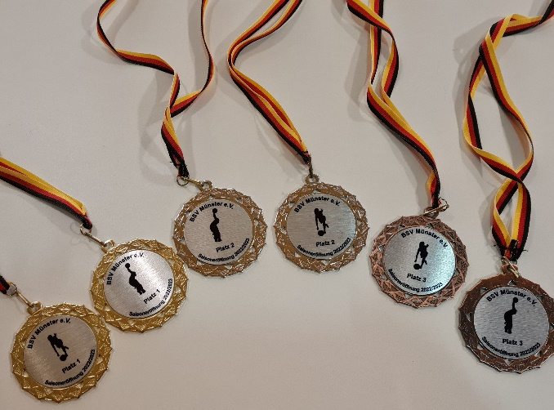
Anzahl an 300er – Spielen:
Damen: 7
Herren: 13
Insgesamt: 20

